Zestawy do brody idealnym pomysłem na prezent
Wybór prezentu dla mężczyzny dla wielu kobiet potrafi być ogromnym wyzwaniem. Szczególnie, gdy nie są pewne co może przypaść obdarowanemu do gustu. Z racji trwającego dnia mężczyzny postanowiliśmy omówić, dlaczego uważamy, że zestawy do brody świetnie mogą sprawdzić się w tej roli.

Moda na zadbany zarost sprawiła, że mężczyźni zwracają uwagę na jego wygląd
Moda na posiadanie zarostu zauważalna jest wśród mężczyzn od dłuższego czasu. Pojawiają się zakłady barberskie, niczym grzyby po deszczu, oferując kompletne usługi z zakresu strzyżenia i pielęgnacji zarostu. Mężczyźni zyskali zwłaszcza w ostatnich latach świadomość na temat troski o swoje wąsy oraz brodę. Wśród porannych rytuałów po przebudzeniu już nie sposób wymienić zwykłe przemycie twarzy wodą. Zestawy do brody spełniają się w zakresie porannej stylizacji.

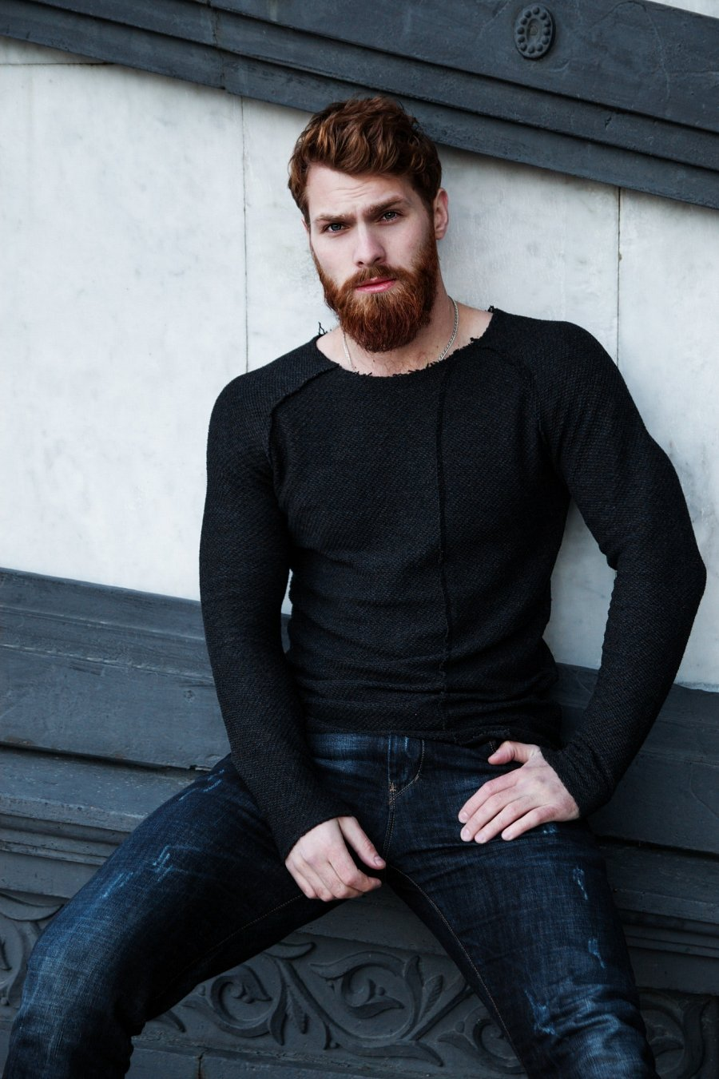
Zestawy do brody to kosmetyki współczesnego mężczyzny
Omawiane produkty posiadają wiele walorów, które cenią mężczyźni. Przede wszystkim są niezwykle wydajne, dzięki czemu ich niewielka dawka potrafi zrobić ogromną różnicę widoczną nawet po zastosowaniu na twarzy. Zestawy do brody od pewnego czasu nie ograniczają się jedynie do maszynki do golenia, pianki i wody po goleniu. Wśród kosmetyków do codziennego użytku można wymienić chociażby szampony do zarostu czy wosk, które nabłyszczają włosy, nadają im świeżość i charakterystyczny połysk. Dlatego też uważamy, że zestawy do brody znajdujące się w ofercie sklepu Facetaria, to doskonały pomysł na prezent dla każdego mężczyzny. Sprawdzą się one niezależnie od okazji.

